هفته بسیج گرامی باد** « بسیج، خدمتگزار ملت ایران »

رهبر معظم انقلاب: " بسیج یک نهاد فرهنگی است، که هدفش پاسداری از ارزش ها و آرمان های انقلاب اسلامی است."

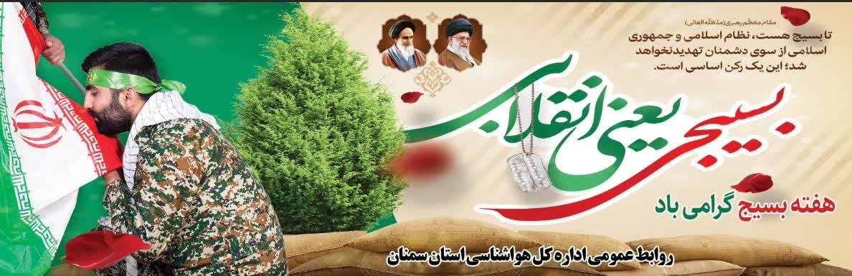

پیام تبریک ایرج مصطفوی مدیرکل هواشناسی استان سمنان به مناسبت آغاز هفته بسیج

بِسْمِ اللهِ الرَّحْمنِ الرَّحِیم
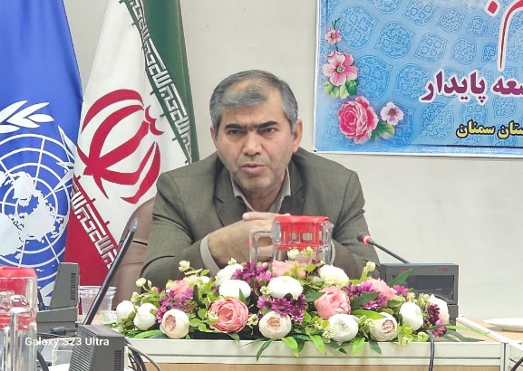
هفته بسیج، بزرگداشت جان فشانی هایی است که برای سربلندی و سرافرازی این سرزمین صورت گرفته است.
بسیج، فهم درست، اعتماد، اراده و اخلاص امت اسلامی است که با ظهور اسلام تولد یافته و در ملت های مسلمان رشد کرده است.
پایه گذاری بسیج ازسوی معمارکبیرانقلاب ابتکاری ماندگاراست که امروز به شجره ای طیبه و درختی تناور و پرثمر تبدیل گشته و در سایه‌ی آن، ملت های مظلوم و مستضعف جهان، مقاومت، ایستادگی و پیروزی را تجربه کرده اند.
بی تردید بسیج با الهام از رهنمودهای رهبر معظم انقلاب در بیانیه گام دوم، نسبت به گفتمان سازی، تحول خواهی، تقویت خود باوری و کار جهادی گام برداشته روحیه و براین مبنا می‌تواند همواره ثابت قدم باشد.
اینجانب ضمن ادای احترام ودرود به ارواح طیبه تمامی شهداء به ویژه شهدا بسیج فرارسیدن هفته بسیج و سالروز تاسیس این نهاد مقدس را به همه بسیجیان مخلص بالاخص بسیجیان استان سمنان تبریک عرض نموده و عزت و سرافرازی همه آنها را در پرتو عنایات امام عصر(عج) و منویات رهبر معظم انقلاب(مدظله العالی) از خداوند متعال مسئلت دارم.
ایرج مصطفوی
مدیرکل هواشناسی استان سمنان

